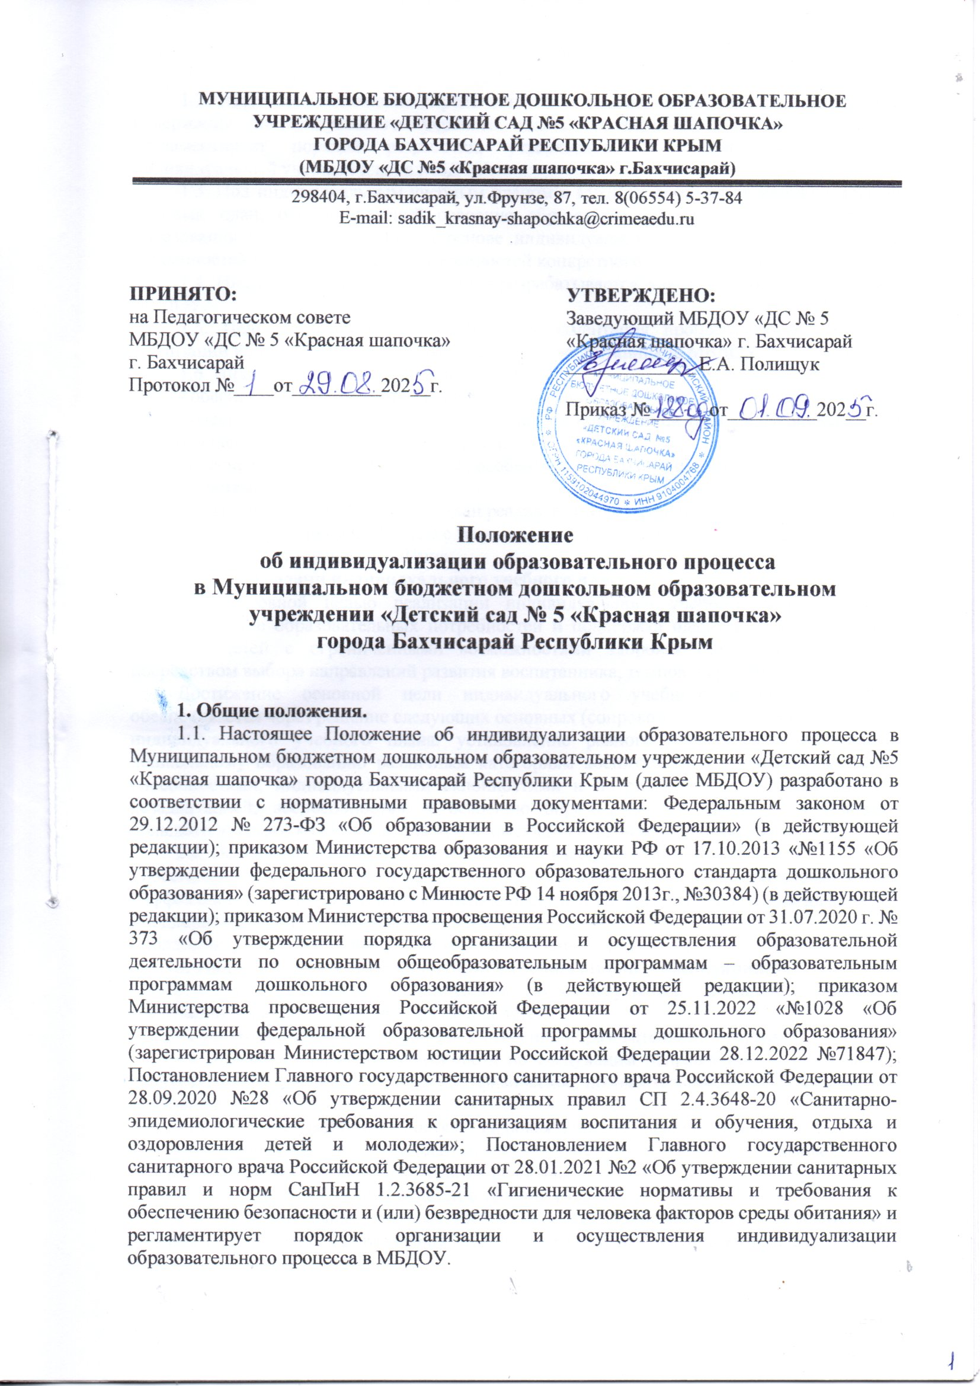1.2. Настоящее Положение определяет цель и задачи, направленность, структуру и содержание индивидуального учебного плана, устанавливает ответственность и регламентирует порядок разработки, утверждения и внесения изменений в индивидуальный учебный план в МБДОУ.
1.3. Под индивидуальным учебным планом в МБДОУ понимается индивидуальный учебный план, обеспечивающий освоение образовательной программы дошкольного образования (далее – ОП ДО) на основе индивидуализации ее содержания с учетом особенностей и образовательных потребностей конкретного воспитанника.
1.4. Индивидуальный учебный план разрабатывается для отдельного воспитанника МБДОУ.
1.5. Цель настоящего Положения – регламентация процесса формирования и реализации индивидуальных учебных планов для воспитанников МБДОУ.
1.6. Индивидуальный учебный план призван:
- обеспечить развитие потенциала воспитанников;
- обеспечить освоение ОП ДО МБДОУ детьми при наличии трудностей обучения или находящихся в особой жизненной ситуации;
- обеспечить учет индивидуальных особенностей образования детей с ограниченными возможностями здоровья.
1.7. Индивидуальный учебный план реализует право детей на получение образования в объеме, установленным ФГОС ДО с максимальной учебной нагрузкой, соответствующей требованиям действующего СанПина.
2. Цели и задачи индивидуального учебного плана.
2.1. Основной целью реализации индивидуального учебного плана является удовлетворение образовательных потребностей и поддержка одаренных воспитанников МБДОУ, детей с ограниченными возможностями здоровья (ОВЗ) (при наличии), посредством выбора направлений развития воспитанника, темпов и сроков их освоения.
Достижение основной цели индивидуального учебного плана в МБДОУ обеспечивается через решение следующих основных (сопровождающих) целей реализации индивидуального учебного плана: установление равного доступа к полноценному дошкольному образованию различным категориям воспитанников в соответствии с их способностями, индивидуальными склонностями и потребностями, учитывая детей с дезадаптацией, неспособностью к освоению образовательных программ в условиях большого детского коллектива, для детей, имеющих ограничения по здоровью.
2.2. Основными задачами индивидуального учебного плана являются:
- обеспечение преемственности между дошкольным и начальным общим образованием;
- эффективная подготовка детей к освоению программ начального общего образования;
- поддержка одаренных воспитанников МБДОУ;
- поддержка детей с ограниченными возможностями здоровья.
3. Направленность индивидуальных учебных планов воспитанников.
3.1. Цель обучения по индивидуальному учебному плану – создание условий для реализации образовательных программ для детей:
- с высокой степенью успешности в освоении образовательных программ;
- с наличием признаков одаренности по следующим направлениям: соревнования, конкурсы; художественно-эстетическое; физическое; познавательное; речевое; социально-коммуникативное;
- с ограниченными возможностями здоровья и часто болеющих детей;
- с устойчивой дезадаптацией и неспособностью к освоению образовательных программ в условиях большого детского коллектива;
- длительно отсутствующих детей в течение учебного года.
3.2. Индивидуальные учебные планы являются приложением к образовательной программе дошкольного образования МБДОУ, комплексно-тематическому плану МБДОУ на текущий год.
4. Индивидуальный учебный план.
4.1. Индивидуальный учебный план МБДОУ является одним из основных механизмов, обеспечивающих освоение образовательной программы дошкольного образования МБДОУ на основе индивидуализации ее содержания с учетом особенностей и образовательных потребностей конкретного воспитанника, прежде всего, одаренных детей и детей с ограниченными возможностями здоровья, в соответствии с требованиями Федерального государственного образовательного стандарта дошкольного образования (ФГОС ДО).
4.2. Индивидуальный учебный план разрабатываются для развития ребенка дошкольного возраста с учетом его возрастных и индивидуальных особенностей и должны быть направлены на решение задач ФГОС ДО.
4.3. Индивидуальный учебный план разрабатываются с участием родителей (законных представителей) воспитанника.
4.4. Формы организации образовательного процесса в рамках реализации ОП ДО МБДОУ определяет самостоятельно.
4.5. В целях обеспечения индивидуальных потребностей воспитанников индивидуальный учебный план предусматривает время:
- на увеличение учебных часов, отводимых на организованную образовательную деятельность в процессе организации различных видов детской деятельности (игровой, коммуникативной, трудовой, познавательно-исследовательской, продуктивной, музыкально-художественной и чтения);
- на введение заданий, обеспечивающих различные интересы воспитанников МБДОУ.
4.6. При разработке индивидуального учебного плана участники образовательных отношений руководствуются требованиями ФГОС ДО, основываясь на совокупности образовательных областей, которые обеспечивают разностороннее развитие детей:
- социально-коммуникативное;
- познавательное;
- речевое;
- художественно-эстетическое;
- физическое.
4.7. Условия реализации индивидуального учебного плана должны строго соответствовать условиям реализации ОП ДО, ФГОС ДО.
5.Структура и содержание индивидуального учебного плана.
5.1. Структура индивидуального учебного плана определяется дошкольным образовательным учреждением.
5.2. Содержание индивидуального учебного плана должно соответствовать: требованиям ФГОС ДО; содержанию ОП ДО; специфике и традициям МБДОУ; запросам участников образовательных отношений.
5.3. Содержание индивидуального учебного плана определяется: обязательными занятиями, осуществляемыми в процессе организации различных видов детской деятельности:
- физическая культура;
- музыка;
- познавательная деятельность;
- речевое развитие, ознакомление с художественной литературой;
- художественное творчество;
- социально-коммуникативная деятельность.
6. Порядок разработки индивидуального учебного плана.
6.1. Индивидуальный учебный план разрабатывается и утверждается в дошкольном учреждении после проведения педагогической диагностики воспитанников в начале учебного года.
6.2. Комплексно-тематические планы по индивидуальному учебному плану составляет педагог или группа педагогических работников МБДОУ.
6.3. Подбор материалов, списки воспитанников МБДОУ и обоснования для разрешения работать по индивидуальному учебному плану готовятся педагогическим работником, реализующим ОП ДО.
6.4. Данные материалы рассматриваются на педагогическом совете МБДОУ. Результаты доводятся до сведения родителей (законных представителей) воспитанника.
6.5. Обобщенные результаты поступают к старшему воспитателю, систематизируются, группируются и выносятся на рассмотрение педагогического совета МБДОУ.
6.6. Порядок разработки индивидуального учебного плана включает следующее:
6.6.1. Основанием формирования индивидуального учебного плана является решение педагогического совета, закрепленное приказом заведующего «О формировании индивидуального учебного плана на воспитанника МБДОУ на учебный год», издаваемого в сентябре текущего учебного года.
6.6.2. Свободная деятельность дополняет и подкрепляет индивидуальный учебный план согласно запросов родителей (законных представителей) воспитанников, исходя из возможностей МБДОУ.
6.6.3. Организационные процедуры, формирующие индивидуальный учебный план включают:
- анкетирование родителей (законных представителей) воспитанников по выявлению индивидуальных образовательных запросов;
- при необходимости проводятся консультации родителей (законных представителей) воспитанников;
- родители (законные представители) по итогам обобщения информации заполняют заявление на индивидуальный учебный план;
- старший воспитатель и (или) иное лицо, имеющее соответствующие полномочия, готовит макет/проект индивидуального учебного плана и представляет на обсуждение и утверждение педагогического совета;
- проводится работа по составлению расписания с учетом нормативов в пределах объемов допустимой учебной нагрузки (СанПин) и ресурсных возможностей МБДОУ.
7. Последовательность действий участников образовательных отношений при формировании индивидуального учебного плана.
7.1. Родители (законные представители) воспитанников МБДОУ информируются педагогическим работником о возможности обучения ребенка по индивидуальному учебному плану в соответствии с установленными требованиями, в том числе с требованиями, установленными настоящим Положением, при желании родителей воспитанника МБДОУ осуществлять обучение по индивидуальному учебному плану.
7.2. При составлении индивидуального учебного плана педагог предлагает родителям (законным представителям) воспитанника ознакомиться:
- с ОП ДО МБДОУ;
- с порядком работы по составлению индивидуального учебного плана в дальнейшем и условиями его реализации.
7.3. На основании полученной информации родители (законные представители) воспитанника приступают к выбору занятий, форм работы с ребенком, соответствующих содержанию ОП ДО МБДОУ для включения в индивидуальный учебный план.
7.4. Подготовленный предварительный индивидуальный учебный план педагогический работник еще раз обсуждает с родителями (законными представителями) воспитанника МБДОУ.
7.5. На любом из этапов подготовки индивидуального учебного плана с родителями (законными представителями) воспитанника проводятся все необходимые консультации с соответствующими специалистами МБДОУ.
7.6. После согласования окончательный вариант индивидуального учебного плана передается ответственному лицу за координацию работы по составлению и реализации индивидуальных учебных планов.
7.7. Индивидуальный учебный план утверждается приказом заведующего МБДОУ.
7.8. Конкретные сроки составления и утверждения индивидуальных учебных планов устанавливаются распорядительным актом заведующего МБДОУ.
7.9. Выбор занятий, форм работы для включения в индивидуальный учебный план осуществляется с использованием форм поддержки составления и реализации индивидуального учебного плана, определяемых МБДОУ, с учетом личностных особенностей ребенка, а также с учетом особенностей конкретного индивидуального учебного плана.
8. Порядок утверждения и внесения изменений в индивидуальный учебный план.
8.1. Порядок утверждения индивидуального учебного плана предполагает следующие этапы:
8.1.1. Индивидуальный учебный план утверждается на установочном педагогическом совете, закрепляется приказом по дошкольному образовательному учреждению «О внесении изменений в образовательную программу дошкольного образования МБДОУ».
8.2. Педагоги, которые будут работать с воспитанниками, реализующими индивидуальный учебный план, используют программы, прописанные в ОП ДО МБДОУ.
8.3. Порядок внесения изменений и дополнений в индивидуальный учебный план включает следующее:
8.3.1. Основанием для внесения изменений и дополнений в индивидуальный учебный план может быть:
- изменение в законодательных актах;
- изменение статуса МБДОУ;
- кадровые изменения;
- отсутствие спроса со стороны родителей (законных представителей) воспитанников.
8.3.2. Все изменения и (или) дополнения, вносимые в индивидуальный учебный план в течение учебного года, должны быть согласованы со старшим воспитателем, курирующим данное направление или иным лицом, имеющим соответствующие полномочия и закреплены приказом по МБДОУ «О внесении изменений и (или) дополнений в образовательную программу дошкольного образования МБДОУ».
9. Ответственность.
9.1. Ответственность за составление индивидуального учебного плана несут участники образовательных отношений в порядке, установленном действующим законодательством Российской Федерации.
9.2. В МБДОУ распорядительным актом заведующего назначается ответственное лицо за координацию работы по составлению индивидуальных учебных планов.
9.3. Ответственное лицо за координацию работы по составлению индивидуальных учебных планов в МБДОУ обеспечивает:
- организацию работы с педагогами по составлению индивидуальных учебных планов в строгом соответствии с Федеральным государственным образовательным стандартом дошкольного образования (ФГОС ДО);
- контроль соответствия индивидуальных учебных планов Федеральному государственному образовательному стандарту дошкольного образования;
- взаимодействие с участниками образовательных отношений МБДОУ по вопросам составления индивидуальных учебных планов;
- организацию методического обеспечения по вопросам составления индивидуальных учебных планов;
- анализ работы МБДОУ по вопросам составления индивидуальных учебных планов и представление его результатов органам управления дошкольным образовательным учреждением;
- решение иных вопросов, связанных с составлением индивидуальных учебных планов в дошкольном образовательном учреждении.
9.4. Лицо, ответственное за координацию работы по составлению индивидуальных учебных планов в МБДОУ в своей деятельности руководствуется:
- требованиями действующего законодательства и иных нормативных правовых актов в сфере образования;
- распорядительными актами заведующего дошкольным образовательным учреждением;
- Уставом дошкольного образовательного учреждения;
- настоящим Положением о порядке составления индивидуального учебного плана дошкольного образовательного учреждения.
10. Заключительные положения.
10.1. Настоящее Положение об индивидуализации образовательного процесса является локальным нормативным актом МБДОУ, принимается на педагогическом совете, утверждается (либо вводится в действие) приказом заведующего МБДОУ.
10.2. Все изменения и дополнения, вносимые в настоящее Положение, оформляется в письменной форме в соответствии с действующим законодательством Российской Федерации.
10.3. Настоящее Положение принимается на неопределенный срок. Изменения и дополнения к Положению принимаются в порядке, предусмотренном п.10.1 настоящего Положения.
10.4. После принятия Положения (или изменений и дополнений отдельных пунктов и разделов) в новой редакции, предыдущая редакция автоматически утрачивает силу.



